Простой LED фонарь из доступных компонентов

http://cxem.net/house/1-301.php
Предлагаю вниманию простую в повторении, но имеющую неплохие характеристики, схему светодиодного фонарика, к тому-же не требующей микросхем, и иных труднодоступных компонентов.
Схема представляет собой обычный повышающий стабилизатор – бустер. Особенностью является задающий генератор, аналога мне найти не удалось, фактически это гибрид мультивибратора и мультивибратора с активной нагрузкой.
В результате получился генератор, способный работать в широком диапазоне напряжения питания, начиная с 1В., имеющий низкое выходное сопротивление, и как следствие способный отдать в нагрузку значительный ток (вытекающий ток ограничен максимальным током коллектора VT4). Кроме того, он экономичен - ток потребления около 2,5 мА., и имеет ровный прямоугольный сигнал на выходе с короткими фронтами. На рисунке № 1 приведена схема исходного варианта, в ней не предусмотрено стабилизация тока через светодиоды. Частота генерации порядка 45 кГц, КПД около 80%, ток нагрузки регулируется подбором R2.
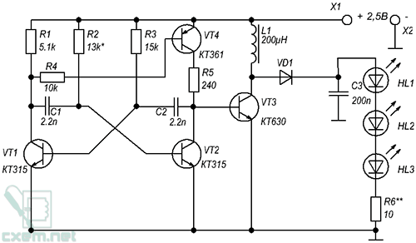
Конструкция и детали: схема рассчитана на начинающих радиолюбителей, получилась абсолютно не требовательна к деталям, в качестве VT1, VT2 и VT4 подойдут любые средне или высокочастотные транзисторы соответствующей проводимости, с коэффициентом усиления не менее 100. Дроссель может иметь любую конструкцию, индуктивность не критична и может иметь значительный разброс. В авторском варианте применялись две конструкции. Первый на сердечнике СБ 14 из феррита 2000НМ с зазором 0,2 мм., провод диаметром 0,25 мм. до заполнения каркаса. Второй на ферритовом 2000НМ стержне диаметром 2 мм длиной 30мм, намотка в три слоя тем же проводом, длина намотки приблизительно 2 см, каждый слой крепился с помощью "суперклея". При изготовлении или подборе готового дросселя необходимо обращать внимание на сопротивление обмотки, чем ниже, тем лучше. В качестве VT3 желательно выбирать ключевые транзисторы с низким напряжением насыщения, хотя преобразователь работает с любым транзистором, но страдает КПД. Диод поставил первый попавшийся импульсный – КД522, при наличии малогабаритного Шоттки еще лучше. Конденсатор С3 – керамический, если есть возможность увеличить до 1 мкФ то желательно поставить – не помешает. Несколько слов о R6, он, конечно немного портит КПД но зато позволяет снизить броски тока через светодиоды, если их не жалко то можно его исключить.
Настройка: после сборки устройство, если монтаж выполнен без ошибок, начинает работать сразу, однако ток нагрузки необходимо проверить и отрегулировать. Регулировка заключается в изменении сопротивления резистора R2. Настройку производят при максимально возможном напряжении питания, по мере снижения Uпит. ток, и соответственно яркость светодиодов будет снижаться.
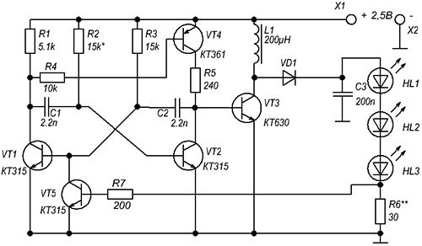
На рисунке №2 приведена схема со стабилизацией выходного тока, для этого в схему введен дополнительный транзистор, и увеличен номинал R6. Конструкция и работа схемы аналогична вышеописанной. Настройка имеет особенности связанные с наличием цепи стабилизации. Вначале отключив стабилизацию тока, например не впаивая VT5, при минимальном Uпит выставляем, как описано выше, номинальный ток светодиодов. Затем, задействовав стабилизацию, при максимальном Uпит снова его устанавливаем, но уже подбором R6.
Разумеется, такую стабилизацию назвать прецизионной невозможно, но для данного устройства ее вполне достаточно. Реально схема работала в диапазонах 2,0 – 2,6 В; 2,5 – 3,6В. при этом ток нагрузки изменялся в пределах 3-4 мА.
В заключение замечу, что данная схема имеет значительный запас по выходному току без замены номиналов основных деталей, так при настройке в нагрузке ток порой достигал 80 мА. Поэтому настройку желательно проводить без светодиодов, заменив их эквивалентной нагрузкой.

Простой светодиодный драйвер с ШИМ входом

http://cxem.net/pitanie/5-231.php

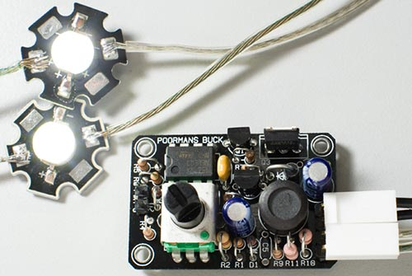

Мощные светодиоды 1 Вт и выше сейчас совсем недорогие. Я уверен, что многие из вас используют такие светодиоды в своих проектах.

Однако питание таких светодиодов по-прежнему не такое простое и требует специальных драйверов. Готовые драйвера удобны, но они не регулируемые, или зачастую их возможности излишни. Даже возможности моего собственного универсального светодиодного драйвера могут быть лишними. Некоторые проекты требуют самого простого драйвера, возможности которого хватит.

Poorman's Buck – простой светодиодный драйвер постоянного тока.

Этот светодиодный драйвер построен без микроконтроллера или специализированной микросхемы. Все используемые детали легкодоступные.

Хотя драйвер задумывался как самый простой, я добавил функцию регулировки тока. Ток может подстраиваться регулятором, установленным на плате или ШИМ сигналом. Это делает драйвер идеальным для использования с Arduino или другими управляющими устройствами - вы можете управлять мощными светодиодами микроконтроллером, просто отправляя ШИМ сигнал. С Arduino вы можете просто подавать сигнал с "AnalogWrite ()" для управления яркостью мощных светодиодов.

Особенности драйвера
Работа по схеме buck-конвертера (импульсного понижающего (step-down) преобразователя)
Широкий диапазон выходных напряжения от 5 до 24В. Питание от батарей и адаптеров переменного тока.
Настраиваемый выходной ток до 1А.
Метод контроля тока "цикл за циклом"
До 18Вт выходной мощности (при напряжении питания 24В и шестью 3 Вт светодиодами)
Контроль тока при помощи потенциометра.
Контроль тока может быть использован как встроенный диммер.
Защита от короткого замыкания на выходе.
Возможность управления ШИМ сигналом.
Маленькие размеры - всего 1х1,5х0,5 дюйма(без учета ручки потенциометра).

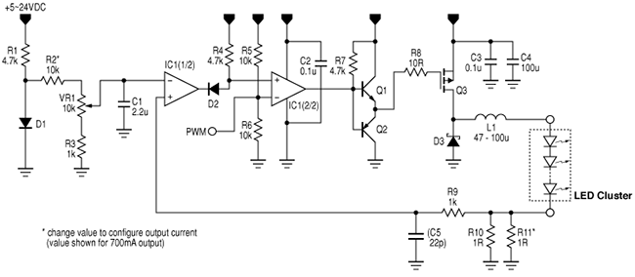
Схема светодиодного драйвера
Схема построена на очень распространенном интегральном двойном компараторе LM393, включённым по схеме понижающего преобразователя.

Индикатор выходного тока сделан на R10 и R11. В результате напряжение пропорционально току в соответствии с законом Ома. Это напряжение сравнивается с опорным напряжением на компараторе. Когда Q3 открывается, ток течёт через L1, светодиоды и резисторы R10 и R11. Индуктор не позволяют току повышаться резко, поэтому ток возрастает постепенно. Когда напряжение на резисторе повышается, напряжение на инвертирующем входе компаратора также увеличивается. Когда оно становится выше опорного напряжения, Q3 закрывается и ток через него перестаёт течь.

Поскольку индуктор "заряжен", в схеме остаётся ток. Он течет через диод Шоттки D3 и питает светодиоды. Постепенно этот ток затухает и цикл начинается снова. Этот метод контроля тока называется "цикл за циклом". Также этот метод имеет защиту от короткого замыкания на выходе.
Весь этот цикл происходит очень быстро - более чем 500 000 раз в секунду. Частота этих циклов изменяется в зависимости от напряжения питания, прямого падения напряжения на светодиоде и тока.

Опорное напряжение создается обычным диодом. Прямое падение напряжения на диоде составляет около 0,7В и после диода напряжение остаётся постоянным. Затем это напряжение регулируется потенциометром VR1 для контроля выходного тока. При помощи потенциометра выходной ток можно изменять в диапазоне около 11:01 или от 100% до 9%. Это очень удобно. Иногда после установки светодиодов они оказываются намного ярче, чем ожидалось. Вы можете просто уменьшить ток для получения необходимой вам яркости. Вы можете заменить потенциометр двумя обычными резисторами, если вы хотите установить яркость светодиодов один раз.

Преимущество такого регулятора в том, что он контролирует выходной ток без "сжигания" избыточной энергии. Энергии от источника питания берётся только столько, сколько нужно, чтобы получить необходимый выходной ток. Немного энергии теряется из-за сопротивления и других факторов, но эти потери минимальны. Такой конвертер имеет эффективность 90% и выше.
Этот драйвер при работе мало греется и не требует теплоотвода.

Настройка выходного тока
Драйвер может быть настроен на выходной ток от 350 мА до 1А. Изменяя значение R2 и подключая сопротивление R11, вы можете изменить выходной ток.

Выходной ток | R2 | Использование R11
350mA (1W LED) | 10k | -
700mA (3W LED) | 10k | +
1А (5W LED) | 2.7k | +

Потенциометр изменяет выходной ток от 9 до 100% от заданного тока. Если вы настроили драйвер на 1А на выходе, то минимальный возможный выходной ток будет 90мА. Это можно использовать для регулировки яркости светодиода.

ШИМ вход
Для основной работы схемы достаточно одного компаратора. Но в LM393 есть два компаратора. Чтобы второй компаратор не пропадал, я добавил управление ШИМ сигналом. Второй компаратор работает как логический, так что на входе ШИМ не должен быть никуда подключен или на нём должен быть высокий логический уровень. Обычно этот вывод можно оставить не подключённым и драйвер будет работать без ШИМ. Но если вам нужен дополнительный контроль, вы можете подключить Arduino или микроконтроллер и управлять светодиодами при помощи его. При помощи одного Arduino можно контролировать до 6 драйверов.

ШИМ работает в пределах текущего уровня, установленного потенциометром. Т.е. если вы поставите минимальный ток и ШИМ на 10%, то ток будет ещё ниже.

Источник ШИМ сигнала не ограничивается микроконтроллером. Можно использовать все, что производит напряжение от 0 до 5В. Можете использовать фоторезисторы, таймеры, логические микросхемы. Максимальная частота ШИМ составляет около 2 кГц, но я думаю, что максимальная частота 1 кГц будет оптимальной.

ШИМ вход также может быть использован в качестве входа для пульта дистанционного управления включения / выключения. Но схема будет работать, когда выключатель разомкнут и выключена, когда замкнут.

Аналоги

Индуктивность L1 может быть от 47 до 100 мкГн, с током как минимум 1.2А. C1 может быть от 1 до 10 мкФ. С4 может быть до 22 мкФ, на минимум 35В постоянного тока.
Q1 и Q2 можно заменить на практически любые транзисторы общего назначения. Q3 может быть заменен другим P-канальным MOSFET –транзистором с током утечки более 2А, напряжением сток-исток не менее 30 В, и входным порогом ниже 4В.

Подключение светодиодов
Напряжение питания должно быть не менее 2В, в соответствии с документацией к светодиодам. Напряжение питания белых светодиодов около 3.5В.

Светодиодный массив
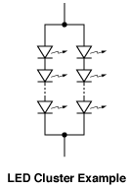

При максимальном напряжении питания к этому драйверу можно подключить до 6 светодиодов, соединенных последовательно. Лучше подключать светодиоды так, чтобы все они получали одинаковый ток. Ниже показано количество светодиодов и требуемое им напряжение питания.

Кол-во светодиодов | Минимальное напряжение питания
1 | 5В
2 | 9В
3 | 12В
4 | 15В
5 | 20В
6 | 24В

Вы можете использовать последовательно-параллельное подключение светодиодов для подключения большего количества светодиодов по мере необходимости. Если у вас есть только источник питания 12В, но вы хотите подключить 6 светодиодов, сделать две строки из 3 светодиодов включенных последовательно и подключите их параллельно, как показано на схеме.

Я уверен, что есть множество применений для небольшого драйвера – фары, настольные лампы, фонари т.д. Питать схему можно напряжением от 5 до 24В, от этого будет зависеть количество подключаемых светодиодов. Для питания лучше использовать батарейки.

Драйвер светодиода ШИМ на ОУ
https://vk.com/im?peers=565103163&sel=c72&w=wall-107419446_5349_r5358
Для светодиодов имеет большое значение рабочий ток. Даже кратковременное превышение тока приводит к их меленому разрушению.
В связи с этим предлагаю схему регулируемого импульсного стабилизатора тока. Параметры VT1 и VD1 зависят от максимального рабочего тока. (VD1 - импульсный диод с малым временем восстановлением )
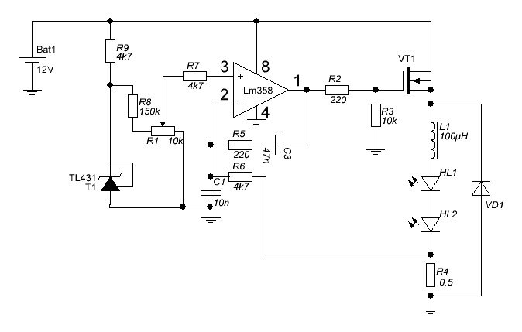
Светодиодный фонарик.
http://ua1zh.narod.ru/led_driver/led_driver.htm

Наступила осень, на улице уже темно, а лампочек в подъезде как не было, так и нет. Вкрутил... На следующий день - снова нет. Да, таковы реалии нашей жизни... Купил жене фонарик, но он оказался слишком большой для сумочки. Пришлось сделать самому. Схема не претендует на оригинальность, но , может, кому и сгодится - судя по инет_форумам, интерес к подобной технике не снижается. Предвижу возможные вопросы - "А не проще ли взять готовую микросхему наподобие ADP1110 и не заморачиваться?" Да, разумеется, намного проще,
вот только стоимость этой микросхемы в Чип&Дипе 120 рублей,минимальный заказ - 10шт и срок исполнения - месяц. Изготовление же данной конструкции заняло у меня ровно 1 час 12 минут, включая время на макетирование, при величине затрат 8 рублей на светодиод. Остальное у уважающего себя радиолюбителя всегда найдётся в хламовнике.
Собственно вся схема:
Честное слово ,буду ругаться, если кто-то спросит - а на каком принципе всё это работает?
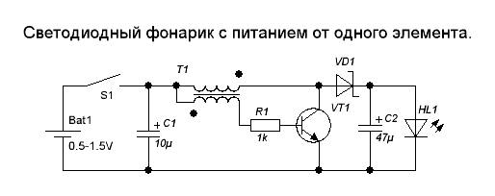
А ещё больше буду ругаться, если потребуют печатку...

Ниже пример практического исполнения конструкции. Для корпуса взята подходящая коробочка из-под какой-то парфюмерии. При желании можно сделать фонарик ещё компактнее - всё определяется используемым корпусом. Сейчас вот думаю засунуть фонарик в корпус от толстого маркера.
Немного о деталях: Транзистор я взял КТ645. Просто вот такой под руку попался. Можно поэкспериментировать с подбором VT1, если есть время и тем самым слегка поднять КПД, но вряд ли можно достичь радикальной разницы с применённым транзистором. Трансформатор намотан на подходящем кольце из феррита с большой проницаемостью диаметром 10мм и содержит 2х20 витков провода ПЭЛ-0.31. Обмотки мотают сразу двумя проводами, можно без скрутки - это же не ШПТЛ... Выпрямительный диод - любой Шоттки, конденсаторы - танталовые smd на напряжение 6 вольт. Светодиод - любой сверхяркий белый на напряжение 3-4 вольта. При использовании в качестве батареи аккумулятора с номинальным напряжением 1.2 вольта ток через имеющийся у меня светодиод составлял 18мА, а при использовании сухой батареи с номиналом 1.5 вольта - 22 ма, что обеспечивает максимальную светоотдачу. В целом устройство потребляло примерно 30-35мА. Учитывая эпизодическое использование фонарика, батареи вполне может хватить и на год.
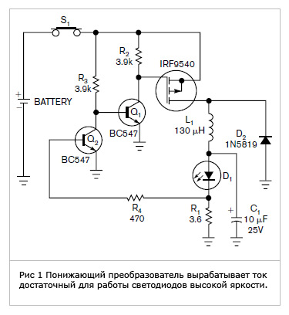 | В момент подачи напряжения батареи на схему, падение напряжения на резисторе R1, включенным последовательно со светодиодом высокой яркости, равно 0 В. Следовательно, транзистор Q2 выключен, а транзистор Q1 находится в насыщении. Насыщенное состояние Q1 включает MOSFET транзистор, тем самым подавая напряжение батареи на светодиод через индуктивность. Так как ток, протекающий через резистор R1 возрастает, это включает транзистор Q2 и выключает транзистор Q1 и, следовательно, MOSFET транзистор. Во время выключенного состояния MOSFET транзистора, индуктивность продолжает обеспечивать питание светодиода через диод Шоттки D2. В качестве HB светодиода используется 1 Вт Lumiled светодиод белого свечения. Резистор R1 помогает управлять яркостью свечения светодиода. Увеличение номинала резистора R1 уменьшает яркость свечения. http://www.rlocman.ru/shem/schematics.html?di=55155

Делаем современный фонарик
http://www.qrz.ru/schemes/contribute/constr/light2.shtml
Андрей Шарый, с.Кувечичи,
Черниговская область, Украина.
E-mail andrij_s (at) mail.ru
Прогресс подарил нам новый источник света - светодиоды белого цвета свечения. Они обладают рядом преимуществ по сравнению с традиционными лампами накаливания и газоразрядными трубками: большой ресурс порядка 100000 часов, высокая экономичность, высокая прочность и невосприимчивость к вибрациям и ударам. Но все эти преимущества могут быть реализованы только при правильной организации электропитания. Светодиод в отличии от лампы накаливания имеет очень нелинейную вольт-амперную характеристику. При незначительном возрастании напряжения питания свыше 3,6-3,7 В ток потребления резко возрастает и может легко достигнуть опасных пределов. Идеальным режимом эксплуатации светодиода есть питание его постоянным стабилизированным током. Но часто, особенно в дешевых фонарях, светодиоды подключают к батарее или аккумулятору непосредственно, даже без токоограничивающего резистора, что приводит к завышенному току (а значит резкой деградации светодиода) пока батарея свежая и резкому снижению светоотдачи при даже незначительном разряде. Иногда можно встретить вариант с включенным последовательно со светодиом токоограничивающим резистором, но и этот вариант не обеспечивает надлежащую стабилизацию рабочего режима, хотя и предотвращает преждевременный выход из строя светодиода. Кроме того, на резисторе рассеивается значительное количество тепла, что резко снижает КПД фонаря. В фирменных (дорогих) фонариках можно встретить схемы стабилизации тока на специализированных микросхемах, что недоступно для повторения простому смертному радиолюбителю.
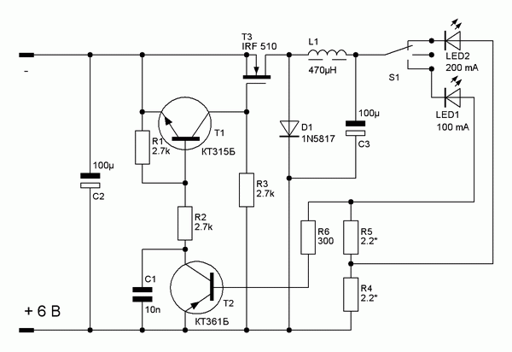
Рис. 1. Принципиальная схема стабилизатора тока
Используя же давно известную в радиолюбительских кругах схему (рис. 1) импульсного стабилизатора тока с применением современных доступных радиодеталей можно собрать очень неплохой светодиодный фонарь.
Автором для доработки и переделки был приобретен беспородный фонарь с аккумулятором 6 В 4 Ач, с «прожектором» на лампе 4,8 В 0,75 А и источником рассеянного света на ЛДС 4 Вт. «Родная» накальная лампочка почти сразу почернела ввиду работы на завышенном напряжении и вышла из строя после нескольких часов работы. Полной зарядки аккумулятора при этом хватало на 4-4,5 часа работы. Включение ЛДС вообще нагружало аккумулятор током около 2,5 А, что приводило к его разряду через 1-1,5 часа.
Для усовершенствования фонаря на радиорынке были приобретены белые светодиоды неизвестной марки: один с лучом расходимостью 30º и рабочим током 100 мА для «прожектора» а также десяток матовых с рабочим током 20 мА для замены ЛДС. По схеме (рис.1) был собран генератор стабильного тока, имеющий КПД порядка 90%. Схемотехника стабилизатора позволила использовать для переключения светодиодов штатный переключатель. Указанный на схеме светодиод LED2 представляет собой батарею из 10 параллельно соединенных одинаковых белых светодиодов, расчитаных на силу тока 20 мА каждый. Параллельное соединение светодиодов кажется не совсем целесообразным в виду нелинейности и крутизны их ВАХ, но как показал опыт, разброс параметров светодиодов настолько мал, что даже при таком включении их рабочие токи практически одинаковы. Важно только полная идентичность светодиодов, по возможности их надо купить «из одной заводской упаковки».
После доработки «прожектор» конечно стал немного послабее, но вполне достаточен, режим рассеянного света визуально не изменился. Но теперь благодаря высокому КПД стабилизатора тока при использовании направленного режима от аккумулятора потребляется ток 70 мА, а в режиме рассеянного света -- 140 мА, то есть фонарь может работать без подзарядки примерно 50 или 25 часов соответственно. Яркость от степени разряженности аккумулятора не зависит благодаря стабилизации тока.
Схема стабилизатора тока работает следующим образом: При подаче питания на схему транзисторы Т1 и Т2 заперты, Т3 открыт, потому как на его затвор подано отпирающее напряжение через резистор R3 . Благодаря наличию в цепи светодиода катушки индуктивности L1 ток нарастает плавно. По мере возрастания тока в цепи светодиода возрастает падение напряжения на цепочке R5- R4, как только оно достигнет примерно 0,4 В, откроется транзистор Т2, а вслед за ним и Т1, который в свою очередь закроет токовый ключ Т3. Нарастание тока прекращается, в катушке индуктивности возникает ток самоиндукции, который через диод D1 начинает протекать через светодиод и цепочку резисторов R5- R4. Как только ток уменьшиться ниже определенного порога, транзисторы Т1 И Т2 закроются, Т3 -- откроется, что приведет к новому циклу накопления энергии в катушке индуктивности. В нормальном режиме колебательный процесс происходит на частоте порядка десятков килогерц.
О деталях: особых требований к деталям не предъявляется, можно использовать любые малогабаритные резисторы и конденсаторы. Вместо транзистора IRF510 можно применить IRF530, или любой n-канальный полевой ключевой транзистор на ток более 3 А и напряжение более 30 В. Диод D1 должен быть обязательно с барьером Шоттки на ток более 1 А, если поставить обычный даже высокочастотный типа КД212, КПД снизится до 75-80%. Катушка индуктивности может быть самодельная, мотают ее проводом не тоньше 0,6 мм, лучше - жгутом из нескольких более тонких проводов. Около 20-30 витков провода на броневой сердечник Б16-Б18 обязательно с немагнитным зазором 0,1-0,2 мм или близкий из феррита 2000НМ. При возможности толщину немагнитного зазора подбирают экспериментально по максимальному КПД устройства. Неплохие результаты можно получить с ферритами от импортных катушек индуктивности, устанавливаемых в импульсных блоках питания а также в энергосберегающих лампах. Такие сердечники имеют вид катушки для ниток, не требуют каркаса и немагнитного зазора. Очень хорошо работают катушки на тороидальных сердечниках из прессованного железного порошка, которые можно найти в компьютерных блоках питания (на них намотаны катушки индуктивности выходных фильтров). Немагнитный зазор в таких сердечниках равномерно распределен в объеме благодаря технологии производства.
Эту же схему стабилизатора можно использовать и совместно с другими аккумуляторами и батареями гальванических элементов напряжением 9 или 12 вольт без какого-либо изменения схемы или номиналов элементов. Чем выше будет напряжение питания, тем меньший ток будет потреблять фонарик от источника, его КПД будет оставаться неизменным. Рабочий ток стабилизации задают резисторы R4 и R5. При необходимости ток может быть увеличен до 1 А без применения теплооотводов на деталях, только подбором сопротивления задающих резисторов.
Зарядное устройство для аккумулятора можно оставить «родное» или собрать по любой из известных схем или вообще применить внешнее для уменьшения веса фонаря.
Собирается устройство навесным монтажом в свободных полостях корпуса фонарика и заливается термоклеем для герметизации.
Неплохо также добавить в фонарь новое устройство: индикатор степени заряженности аккумулятора (рис. 2).
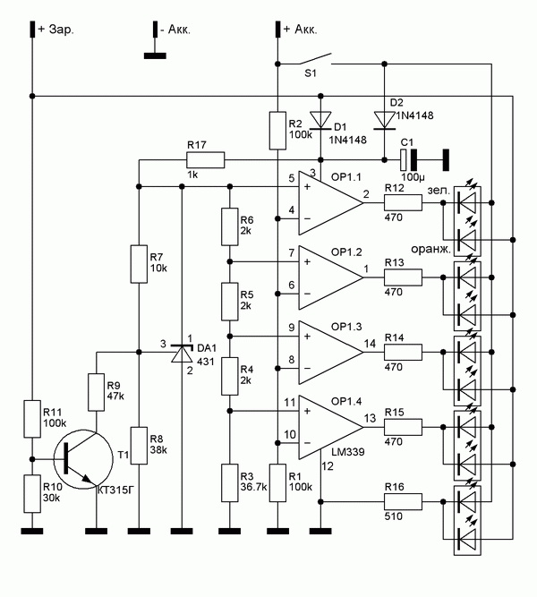
Рис. 2. Принципиальная схема индикатора степени зарядки аккумулятора.
Устройство представляет собой по сути вольтметр с дискретной светодиодной шкалой. Этот вольтметр имеет два режима работы: в первом он оценивает напряжение на разряжаемом аккумуляторе, а во втором -- напряжение на заряжаемом аккумуляторе. Потому, чтобы правильно оценить степень заряженности для этих режимов работы выбраны разные диапазоны напряжений. В режиме разряда аккумулятор можно считать полностью заряженным, когда на нем напряжение равно 6,3 В, когда он полностью разрядится, напряжение снизится до 5,9 В. В процессе же зарядки напряжения другие, полностью заряженным считается аккумулятор, напряжение на клеммах которого 7,4 В. В связи с этим и выработан алгоритм работы индикатора: если зарядное устройство не подключено, то есть на клемме «+ Зар.» нет напряжения, «оранжевые» кристаллы двухцветных светодиодов обесточены и транзистор Т1 заперт. DA1 формирует опорное напряжение, определяемое резистором R8. Опорное напряжение подается на линейку компараторов ОР1.1 - ОР1.4, на которых и реализован собственно вольтметр. Чтобы увидеть, сколько заряда осталось в аккумуляторе, надо нажать на кнопку S1. При этом будет подано напряжение питания на всю схему и в зависимости от напряжения на аккумуляторе загорится определенное количество зеленых светодиодов. При полном заряде будет гореть весь столбик из 5 зеленых светодиодов, при полном разряде -- только один, самый нижний светодиод. При необходимости напряжение корректируют, подбирая сопротивление резистора R8. Если включается зарядное устройство, через клемму «+ Зар.» и диод D1 напряжение поступает на схему, включая «оранжевые» части светодиодов. Кроме того, открывается Т1 и подключает параллельно резистору R8 резистор R9, в результате чего опорное напряжение, формируемое DA1 увеличивается, что приводит к изменению порогов срабатывания компараторов -- вольтметр перестраивается на более высокое напряжение. В этом режиме все время, пока аккумулятор заряжается, индикатор отображает процесс его зарядки также столбиком светящихся светодиодов, только на этот раз столбик оранжевый.

Самодельный фонарик на светодиодах
Статья посвящается туристам-радиолюбителям, и всем, кто так или иначе сталкивался с проблемой экономичного источника освещения (например палатки в ночное время). Хотя в последнее время фонарями на светодиодах никого не удивишь, я все же поделюсь своим опытом в создании подобного прибора, а также постараюсь ответить на вопросы тех, кто захочет повторить конструкцию.
Владимир Ращенко
E-mail: rashenko (at) inp.nsk.su
Home page: http://vlads-gallery.narod.ru/
Примечание: статья рассчитана на "продвинутых" радиолюбителей, хорошо знающих закон Ома и державших в руках паяльник.
За основу был взят покупной фонарик "VARTA" с питанием от двух батареек типа АА:
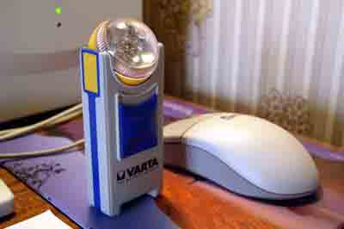
Больше всего в нем мне понравился вращающийся на 360° отражатель, который позволяет освещать любой угол палатки, если фонарик подвесить под куполом. Оставалось доработать фонарик, т.е. оснастить его небольшой схемкой для работы на светодиоды. Поскольку диоды имеют сильно нелинейную ВАХ, задача заключалась в разработке стабилизатора напряжения, который бы обеспечивал постоянную яркость свечения по мере разряда батареи и сохранял работоспособность при возможно более низком напряжении питания. К сожалению, в наших розничных магазинах мне удалось найти только одну микросхему, удовлетворяющую всем моим запросам - это Maxim-овский микромощный повышающий DC/DC конвертор MAX756. По заявленным характеристикам он должен был работать при снижении входного напряжения до 0.7В . Схема включения - типовая:
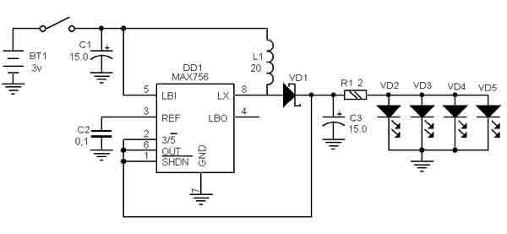
А вот как выглядит схема в собранном виде:
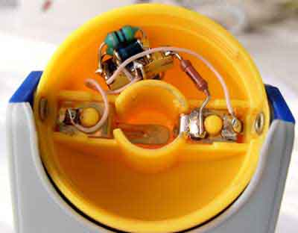
Весь монтаж выполнен навесным способом. В качестве "опорных" точек служат ножки DIP-микросхемы.
Несколько пояснений к схеме: Электролитические конденсаторы - танталовые ЧИП. Они имеют низкое последовательное сопротивление, что несколько улучшает КПД. Диод Шоттки - SM5818. Дроссели пришлось соединить два в параллель, т.к. не оказалось подходящего номинала. Конденсатор С2 - К10-17б. Светодиоды - сверхяркие белые L-53PWC "Kingbright". Как видно на рисунке, вся схема легко уместилась в пустом пространстве светоизлучающего узла.
Выходное напряжение стабилизатора в данной схеме включения равно 3.3В. Поскольку падение напряжения на диодах в номинальном диапазоне токов (15-30мА) составляет около 3.1В, то лишние 200мВ пришлось высеять на резисторе, включенном последовательно с выходом. Кроме того, небольшой последовательный резистор улучшает линейность нагрузки и стабильность схемы. Связано это с тем, что диод имеет отрицательный ТКС, и при разогреве его прямое падение напряжения уменьшается, что приводит к резкому росту тока через диод, при питании его от источника напряжения. Разравнивать токи через параллельно включенные диоды не пришлось - различия яркости на глаз не наблюдалось. Тем более, что диоды были одного типа и взяты из одной коробки.
Теперь о конструкции светоизлучателя. Пожалуй, это самая интересная деталь. Как видно на фотографиях, светодиоды в схеме не запаяны намертво, а являются съемной частью конструкции. Это я решил сделать для того, чтобы не курочить фонарик, и при случае в него можно было бы вставить обычную лампочку. В результате долгих раздумий на предмет убиения двух зайцев родилась вот такая конструкция:
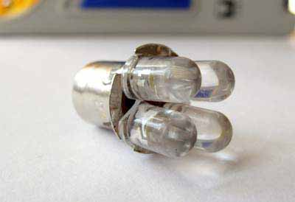 | 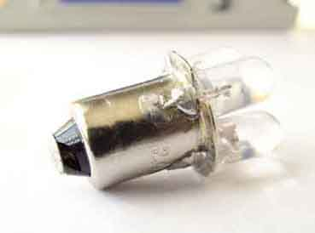
Думаю, что особых пояснений здесь не требуется. Потрошится родная лампочка от этого же фонарика, во фланце с 4-х сторон делаются 4 пропила (один там уже был). 4 светодиода располагаются симметрично по кругу с некоторым растопыром для большего угла охвата (пришлось немного подпилить их у основания). Плюсовые выводы (так получилось по схеме) припаиваются на цоколь возле пропилов, а минусовые вставляются изнутри в центральное отверстие цоколя, обрезаются и тоже пропаиваются. В результате получается такой вот "ламподиод", встающий на место обычной лампочки накаливания.
И в заключение, о результатах испытаний. Для тестирования были взяты полудохлые батарейки, чтобы быстрее довести их до финиша и понять, на что способен новоиспеченный фонарь. Измерялось напряжение батарей, напряжение на нагрузке и ток через нагрузку. Прогон начинался с напряжения батареи 2.5В, при котором светодиоды напрямую уже не горят. Стабилизация выходного напряжения (3.3В) продолжалась вплоть до снижения напряжения питания до ~1.2В. Ток нагрузки при этом составлял около 100мА (~ по 25мА на диод). Затем выходное напряжение начало плавно снижаться. Схема перешла в другой режим работы, при котором она уже не стабилизирует, а выдает на выход все, что может. В таком режиме она проработала до напряжения питания 0.5В! Выходное напряжение при этом упало до 2.7В, а ток со 100мА до 8мА. Диоды все еще горели, но их яркости хватало только на освещение замочной скважины в темном подъезде. После этого батарейки практически перестали разряжаться, т.к. схема перестала потреблять ток. Погоняв схему в таком режиме еще минут 10, мне стало скучно, и я ее выключил, т.к. дальнейший прогон интереса не представлял.
Яркость свечения сравнивалась с обычной лампочкой накаливания при такой же потребляемой мощности. В фонарик вставлялась лампочка 1В 0.068А, которая при напряжении 3.1В потребляла приблизительно такой же ток, что и светодиоды (около 100мА). Результат в пользу светодиодов однозначно.

Часть II. Немного о КПД или "Нет предела совершенству".
Прошло больше месяца с тех пор как я собрал свою первую схему для питания светодиодного фонарика и написал об этом в вышеизложенной статье. К моему удивлению, тема оказалась очень популярной, судя по количеству отзывов и посещений сайта. С тех пор у меня появилось некоторое понимание предмета :) , и я счел своим долгом подойти к теме более серьезно и провести более тщательные исследования. На эту мысль меня навело также и общение с людьми, решавшими подобные задачи. О некоторых новых результатах я и хочу рассказать.
Во-первых, мне следовало бы сразу измерить КПД схемы, который оказался подозрительно низким (около 63% при свежих батарейках). Во вторых, я понял главную причину такого низкого КПД. Дело в том, что те миниатюрные дроссели, что я использовал в схеме, имеют чрезвычайно высокое омическое сопротивление - около 1.5ом. Ни о какой экономии электроэнергии с такими потерями не могло быть и речи. В-третьих я обнаружил, что величина индуктивности и выходной емкости тоже сказываются на КПД, хотя и не так заметно.
Использовать стержневой дроссель типа ДМ как-то не хотелось из-за его большого размера, поэтому я решил изготовить дроссель самостоятельно. Идея проста - нужен маловитковый дроссель, намотанный относительно толстым проводом, и в то же время достаточно компактный. Идеальным решением оказалось кольцо из µ-пермаллоя с проницаемостью порядка 50. В продаже есть готовые дроссели на таких колечках, широко используемые во всевозможных импульсных БП. В моем распоряжении оказался такой дроссель на 10мкГ, имеющий 15 витков на кольце К10х4х5. Перемотать его не было никаких проблем. Индуктивность пришлось подобрать по измерению КПД. В диапазоне 40-90мкГ изменения были очень незначительные, меньше 40 - более заметные, а на 10мкГ стало совсем плохо. Поднимать выше 90мкГ я не стал, т.к. возрастало омическое сопротивление, а более толстый провод "раздувал" габариты. В итоге, более из эстетических соображений, я остановился на 40 витках провода ПЭВ-0.25, т.к. они ровно улеглись в один слой и получилось около 80мкГ. Активное сопротивление получилось около 0.2 ом, а ток насыщения по расчетам - более 3А, что хватает за глаза.. Выходной (а заодно и входной) электролит я заменил на 100мкФ, хотя без ущерба для КПД можно уменьшить и до 47мкФ. В результате конструкция претерпела некоторые изменения, что, впрочем, не помешало ей сохранить свою компактность:
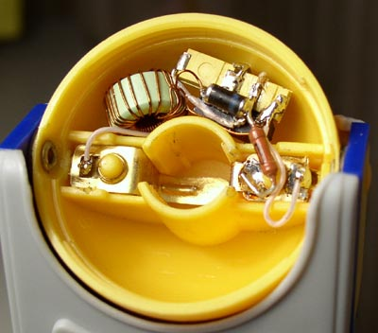
Схему я приводить не буду, т.к. она не изменилась, изменились лишь соответствующие номиналы. После доработки схемы, для полноты картины, я не поленился проделать лабораторную работу и снял основные характеристики схемы:
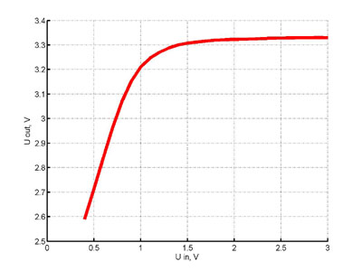 | 1. Зависимость выходного напряжения, измеренного на емкости С3, от входного. Эту характеристику я снимал и раньше и могу сказать, что замена дросселя на более добротный дала более горизонтальную полочку и резкий излом.
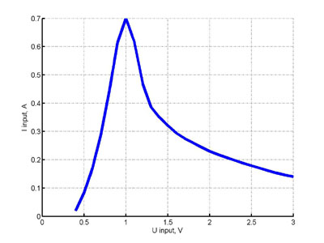 | 2. Интересно было также проследить изменение потребляемого тока по мере разряда батареек. Хорошо видна типичная для ключевых стабилизаторов "отрицательность" входного сопротивления. Пик потребления пришелся на точку, близкую к опорному напряжению микросхемы. Дальнейший спад напряжения привел к снижению опоры, а значит и выходного напряжения. Резкий спад тока потребления в левой части графика вызван нелинейностью ВАХ диодов.
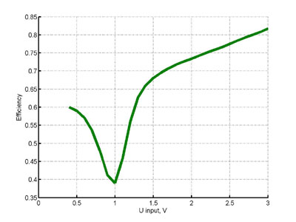 | 3. Ну и наконец, обещаный КПД. Здесь он измерялся уже по конечному эффекту, т.е. по рассеиваемой мощности на светодиодах. (Процентов 5 теряется на балластном сопротивлении). Производители чипа не наврали - при правильной схеме положенные 87% он дает. Правда это только при свежих батарейках. По мере роста потребляемого тока КПД, естественно, снижается. В экстремальной точке он вообще падает до уровня паровоза. Рост КПД при дальнейшем снижении напряжения практической ценности не представляет, т.к. фонарик уже находится "на издыхании" и светит очень слабо.
Глядя на все эти характеристики можно сказать, что фонарь уверенно светит при спаде питающего напряжения до 1В без заметного снижения яркости, т.е. схема фактически отрабатывает трехкратную просадку напряжения. Обычная лампочка накаливания при таком разряде батарей уже вряд ли будет пригодна для освещения.

Если что-то кому-то осталось неясным - пишите. Отвечу письмом, и\или дополню данную статью.
Владимир Ращенко, E-mail: rashenko (at) inp.nsk.su
май, 2003г..

Делаем фонарик на светодиодах своими руками
http://electro-tehnyk.narod.ru/docs/led_lait.htm
Светодиодный фонарик с 3-х вольтовым конвертором для светодиода 0.3-1.5V 0.3-1.5V LED FlashLight
Обычно, для работы синего или белого светодиода требуется 3 - 3,5v, данная схема позволяет запитать синий или белый светодиод низким напряжением от одной пальчиковой батарейки.
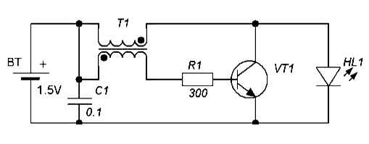Детали:
Светодиод
Ферритовое кольцо (диаметром ~10 мм)
Провод для намотки (20 см)
Резистор на 1кОм
N-P-N транзистор
Батарейка
Параметры используемого трансформатора:
Обмотка, идущая на светодиод, имеет ~45 витков, намотанных проводом 0.25мм.
Обмотка, идущая на базу транзистора, имеет ~30 витков провода 0.1мм.
Базовый резистор в этом случае имеет сопротивление около 2К.
Вместо R1 желательно поставить подстроечный резистор, и добиться тока через диод ~22мА, при свежей батарейке измерить его сопротивление, заменив потом его постоянным резистором полученного номинала.
Собранная схема обязана работать сразу.
Возможны только 2 причины, по которым схема работать не будет.
1. перепутаны концы обмотки.
2. слишком мало витков базовой обмотки.
Генерация исчезает, при количестве витков <15.
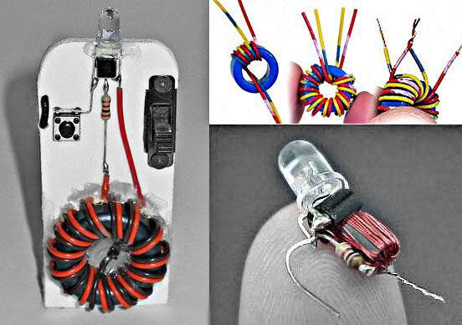Куски проводов сложить вместе и намотать на кольцо.
Соединить между собой два конца разных проводов.
Схему можно расположить внутри подходящего корпуса.
Внедрение такой схемы в фонарь, работающий от 3V существенно продлевает, продолжительность его работы от одного комплекта батареек.
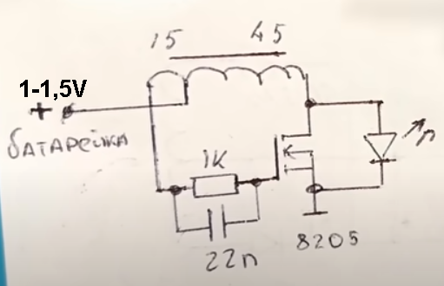

Вариант исполнения фонаря от одной батарейки 1,5в.
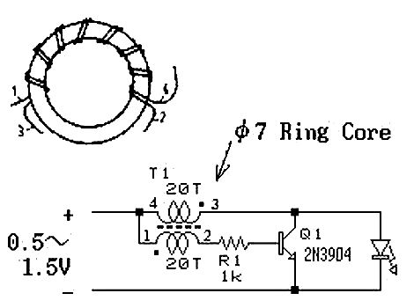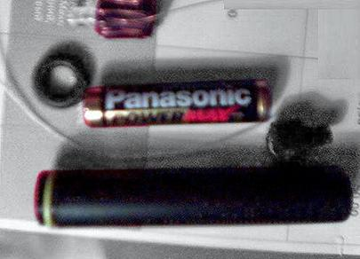
Транзистор и сопротивление помещаются внутрь ферритового кольца
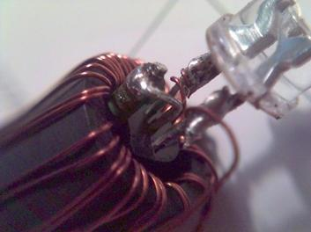 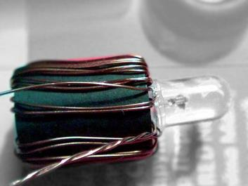
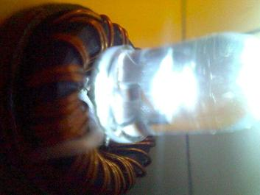 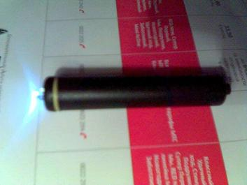
Белый светодиод работает от севшей батарейки ААА

Вариант модернизации «фонарик – ручка»
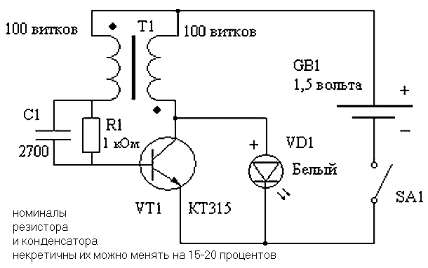Возбуждение изображенного на схеме блокинг-генератора достигается трансформаторной связью на Т1. Импульсы напряжения, возникающие в правой (по схеме) обмотке складываются с напряжением источника питания и поступают на светодиод VD1. Конечно, можно было бы исключить конденсатор и резистор в цепи базы транзистора, но тогда возможен выход из строя VT1 и VD1 при использовании фирменных батарей с низким внутренним сопротивлением. Резистор задает режим работы транзистора, а конденсатор пропускает ВЧ составляющую.
В схеме использовался транзистор КТ315 (как самый дешевый, но можно и любой другой с граничной частотой от 200 МГц), сверхяркий светодиод. Для изготовления трансформатора потребуется кольцо из феррита (ориентировочный размер 10х6х3 и проницаемостью около 1000 HH). Диаметр проволоки около 0,2-0,3 мм. На кольцо наматываются две катушки по 20 витков в каждой.
Если нет кольца, то можно использовать аналогичный по объему и материалу цилиндр. Только придется мотать уже 60-100 витков для каждой из катушек.
Важный момент: мотать катушки нужно в разные стороны.
Фотографии фонарика:
выключатель находится в кнопке «авторучки», а серый металлический цилиндр проводит ток.
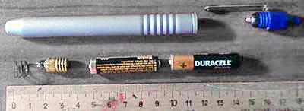
По типоразмеру батарейки делаем цилиндр.
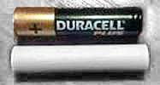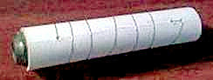
Его можно изготовить из бумаги, или использовать отрезок любой жесткой трубки.
Проделываем отверстия по краям цилиндра, обматываем его залуженным проводом, пропускаем в отверстия концы проволоки. Фиксируем оба конца, но оставляем с одного из концов кусок проводника: чтобы можно было подсоединить преобразователь к спирали.
Кольцо из феррита не влезло бы в фонарь, поэтому использовался цилиндр из аналогичного материала.
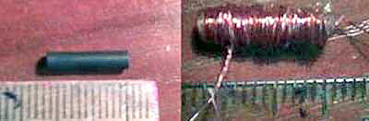
Цилиндр из катушки индуктивности от старого телевизора.
Первая катушка - около 60 витков.
Потом вторая, мотается в обратную сторону опять 60 или около того. Витки скрепляются клеем.
Собираем преобразователь:
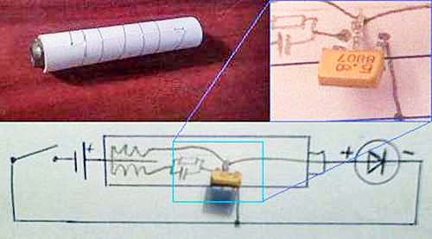
Все располагается внутри нашего корпуса: Распаиваем транзистор, конденсатор резистор, подпаиваем спираль на цилиндре, и катушку. Ток в обмотках катушки должен идти в разные стороны! То есть если вы мотали все обмотки в одну сторону, то поменяйте местами выводы одной из них, иначе генерация не возникнет.
Получилось следующее:
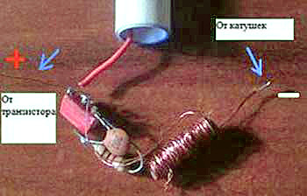
Все вставляем вовнутрь, а в качестве боковых заглушек и контактов используем гайки.
К одной из гаек подпаиваем выводы катушки, а к другой эмиттер VT1. Приклеиваем. маркируем выводы: там, где у нас будет вывод от катушек ставим « - », где вывод от транзистора с катушкой ставим «+» (чтобы было все как в батарейке).
Теперь следует изготовить «ламподиод».
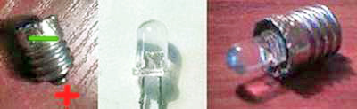
Внимание: на цоколе должен быть минус светодиода.
Сборка:
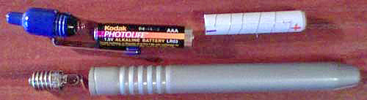Как понятно из рисунка, преобразователь представляет собой «заменитель» второй батарейки. Но в отличие от нее, он имеет три точки контакта: с плюсом батарейки, с плюсом светодиода, и общим корпусом (через спираль).
Его местоположение в батарейном отсеке является определенным: он должен контактировать с плюсом светодиода.

Светодиодный фонарь
Преобразователь напряжения для питания светодиода DFL-OSPW5111Р белого свечения с яркостью 30 Кд при токе 80 мА и шириной диаграммы направленности излучения около 12°.
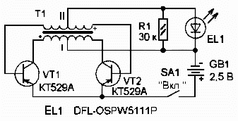 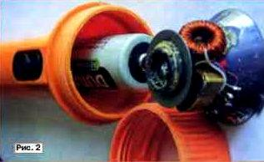
Ток, потребляемый от батареи напряжением 2,41V, - 143мА; при этом через светодиод протекает ток около 70 мА при напряжении на нем 4,17 В. Преобразователь работает на частоте 13 кГц, электрический КПД составляет около 0,85.
Трансформатор Т1 намотан на кольцевом магнитопроводе типоразмера К10x6x3 из феррита 2000НМ.
Первичную и вторичную обмотки трансформатора наматывают одновременно (т. е. в четыре провода).
Первичная обмотка содержит - 2x41 витка провода ПЭВ-2 0,19,
Вторичная обмотка содержит - 2x44 витка провода ПЭВ-2 0,16.
После намотки выводы обмоток соединяют в соответствии со схемой.
Транзисторы КТ529А структуры p-n-p можно заменить на КТ530А структуры n-p-n, в этом случае необходимо изменить полярность подключения батареи GB1 и светодиода HL1.
Детали размещают на рефлекторе, используя навесной монтаж. Обратите внимание на то, чтобы был исключён контакт деталей с жестяной пластиной фонаря, подводящей «минус» батареи GB1. Транзисторы скрепляют между собой хомутом из тонкой латуни, который обеспечивает необходимый отвод тепла, и затем приклеивают к рефлектору. Светодиод размещают взамен лампы накаливания так, чтобы он выступал на 0,5... 1 мм из гнезда для её установки. Это улучшает отвод тепла от светодиода и упрощает его монтаж.
При первом включении питание от батареи подают через резистор сопротивлением 18...24 Ом чтобы не вывести из строя транзисторы при неправильном подключении выводов трансформатора Т1. Если светодиод не светит, необходимо поменять местами крайние выводы первичной или вторичной обмотки трансформатора. Если и это не приводит к успеху, проверяют исправность всех элементов и правильность монтажа.

Преобразователь напряжения для питания светодиодного фонаря промышленного образца.
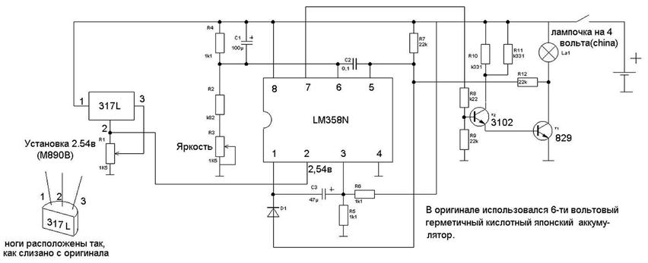

Преобразователь напряжения для питания светодиодного фонаря
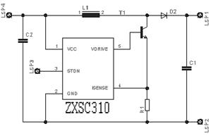Схема взята из руководства фирмы Zetex по применению микросхем ZXSC310.
ZXSC310 - микросхема драйвера светодиодов.
FMMT 617 или FMMT 618.
Диод Шоттки - практически любой марки.
Конденсаторы C1 = 2.2 мкФ и C2 = 10 мкФ для поверхностного монтажа, 2.2 мкФ величина, рекомендованная производителем, а С2 можно поставить примерно от 1 до 10 мкФ
Катушка индуктивности 68 микрогенри на 0.4 А
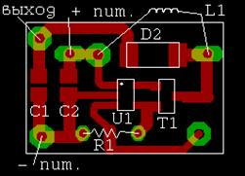Индуктивность и резистор устанавливают с одной стороны платы (где нет печати), все остальные детали - с другой. Единственную хитрость представляет изготовление резистора на 150 миллиом. Его можно сделать из железной проволоки 0.1 мм, которую можно добыть, расплетая тросик. Проволочку следует отжечь на зажигалке, тщательно протереть мелкой шкуркой, облудить концы и кусочек длиной около 3 см припаять в отверстия на плате. Далее в процессе настройки надо, измеряя ток через диоды, двигать проволочку, одновременно разогревая паяльником место ее припаивания к плате.
Таким образом, получается нечто вроде реостата. Добившись тока в 20 мА, паяльник убирают, а ненужный кусок проволочки обрезают. У автора вышла длина примерно 1 см.

Включение и выключение фонаря одной кнопкой
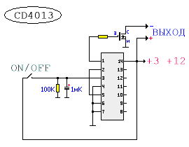
Схема собрана на микросхеме D-триггера CD4013 и полевом транзисторе IRF630 в режиме "выкл." ток потребления схемы - практически 0. Для стабильной работы D-триггера на входе микросхемы подключен фильтр резистор и конденсатор их функция- устранение контактного дребезга. Не используемые выводы микросхемы лучше никуда не подключать. Микросхема работает от 2 до 12 вольт, в качестве силового ключа можно использовать любой мощный полевой транзистор, т.к. сопротивление сток-исток у полевого транзистора ничтожно мало и не нагружает выход микросхемы.
CD4013A в корпусе SO-14, аналог К561ТМ2, 564ТМ2

Простые схемы генератора.
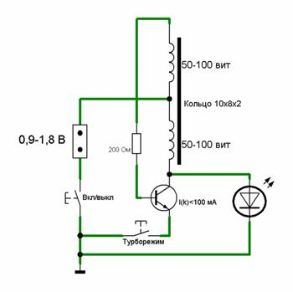Позволяют питать светодиод с напряжением загорания 2-3V от 1-1,5V. Короткие импульсы повышенного потенциала отпирают p-n переход. КПД конечно понижается, но это устройство позволяет "выжать" из автономного источника питания почти весь его ресурс.
Проволока 0,1 мм - 100-300 витков с отводом от середины, намотанные на тороидальное колечко.
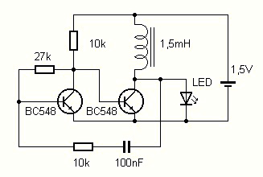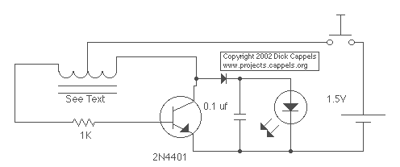

Светодиодный фонарь с регулируемой яркостью и режимом "Маяк"
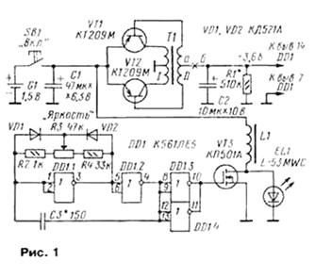Питание микросхемы — генератора с регулируемой скважностью (К561ЛЕ5 или 564ЛЕ5) которая управляет электронным ключом, в предлагаемом устройстве осуществляется от повышающего преобразователя напряжения, что позволяет питать фонарь от одного гальванического элемента 1,5.
Преобразователь выполнен на транзисторах VT1, VT2 по схеме трансформаторного автогенератора с положительной обратной связью по току.
Схема генератора с регулируемой скважностью на упомянутой выше микросхеме К561ЛЕ5 немного изменена с целью улучшения линейности регулирования тока.
Минимальный потребляемый ток фонаря с шестью параллельно включенными суперяркими светодиодами L-53MWC фирмы Kingbnght белого свечения равен 2.3 мА Зависимость потребляемого тока от числа светодиодов — прямо пропорциональная.
Режим "Маяк", когда светодиоды с невысокой частотой ярко вспыхивают и затем гаснут, реализуется при установке регулятора яркости на максимум и повторном включении фонаря. Желаемую частоту световых вспышек регулируют подбором конденсатора СЗ.
Работоспособность фонаря сохраняется при понижении напряжения до 1.1v хотя при этом значительно уменьшается яркость
В качестве электронного ключа применен полевой транзистор с изолированным затвором КП501А (КР1014КТ1В). По цепи управления он хорошо согласуется с микросхемой К561ЛЕ5. Транзистор КП501А имеет следующие предельные параметры, напряжение сток-исток — 240 В; напряжение затвор—исток — 20 В. ток стока — 0.18 А; мощность — 0.5 Вт
Допустимо параллельное включение транзисторов желательно из одной партии. Возможная замена — КП504 с любым буквенным индексом. Для полевых транзисторов IRF540 напряжение питания микросхемы DD1. вырабатываемое преобразователем, должно быть повышено до 10 В
В фонаре с шестью параллельно включенными светодиодами L-53MWC потребляемый ток примерно равен 120 мА при подключении параллельно VT3 второго транзистора — 140 мА
Трансформатор Т1 намотан на ферритовом кольце 2000НМ К10- 6'4.5. Обмотки намотаны в два провода, причем конец первой обмотки соединяют с началом второй обмотки. Первичная обмотка содержит 2-10 витков, вторичная — 2*20 витков Диаметр провода — 0.37 мм. марка — ПЭВ-2. Дроссель намотан на таком же магнитопроводе без зазора тем же проводом в один слой, число витков — 38. Индуктивность дросселя 860 мкГн

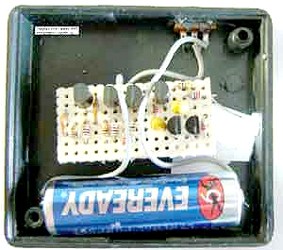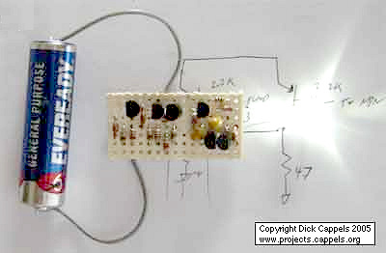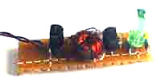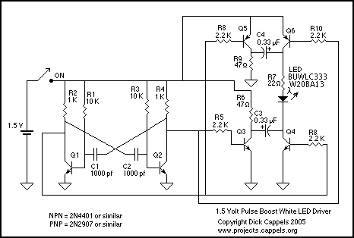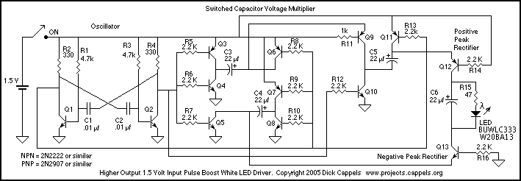

Схема преобразователя для светодиода от 0,4 до 3V - работающая от одной батарейки AAA. Этот фонарь повышает входное напряжение до нужного простым конвертером DC-DC.
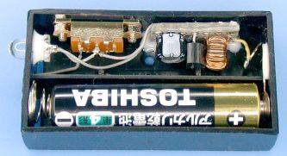 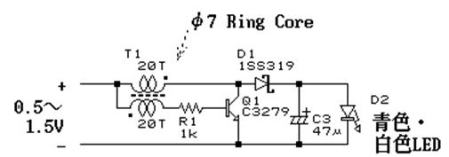
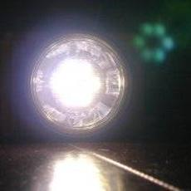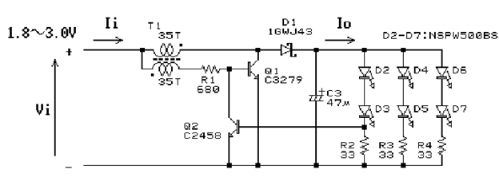
Выходное напряжение составляет приблизительно 7 вт (зависит от напряжения установленного диода LEDs).
Улучшенная схема светодиодного фонаря.
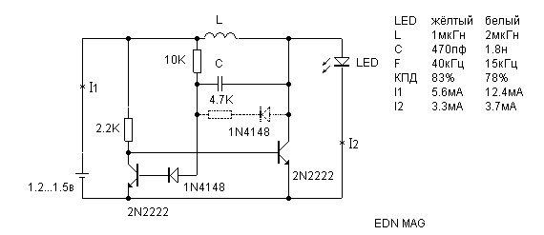
Building the LED Head Lamp
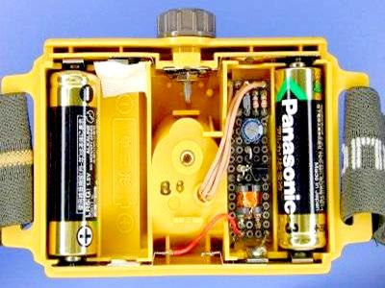 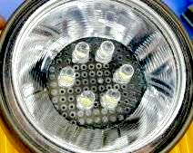
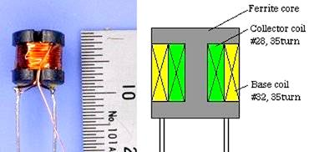
Что касается трансформатора в конвертере DC-DC. Вы должны его сделать самостоятельно. Изображение показывает, как собрать трансформатор.
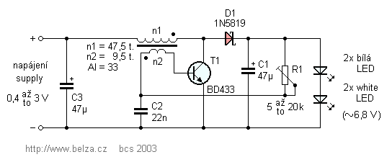
Ещё вариант преобразователей для светодиодов _http://belza.cz/ledlight/ledm.htm
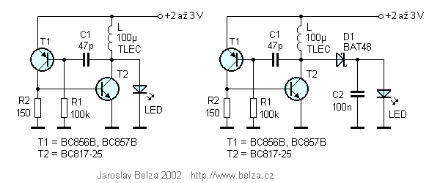
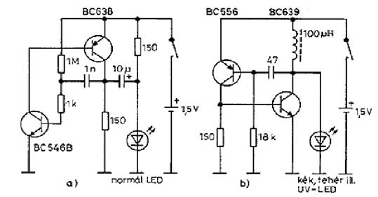
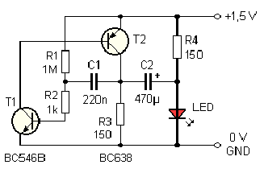 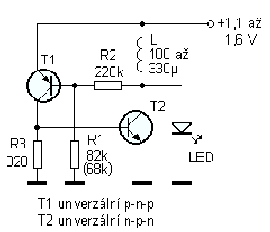

http://edusite10.tripod.com/led3/brink/brink.html
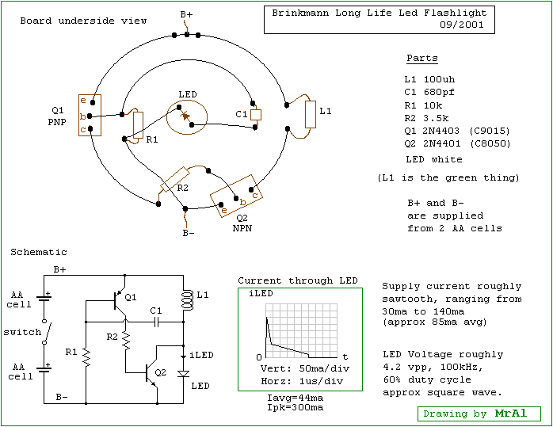

Эту же схему, с доработками, можно использовать для питания китайского мультиметра, вместо Кроны, далее, описание работы типовой схемы (см. выше), про питание мультиметра, подробно, здесь: http://we.easyelectronics.ru/upgrade-repair/pitanie-multimetra-ot-batareyki-aa.html#cut
- Ток через R1 открывает транзистор VT1.
- Ток через открывшийся VT1, ограниченный R2, открывает VT2 (кстати, некоторые китайцы экономят на R2 при питании 1.5В)
- Ток через открывшийся VT2 течет через катушку L1 (левую половину, в оригинале только она и есть), которая при этом запасает энергию в магнитном поле. Через C1 сигнал положительной обратной связи дополнительно открывает транзисторы, вводя VT2 в насыщение. Ток через катушку линейно нарастает.
- Когда ток через катушку достигает тока насыщения транзистора (зависит от тока базы, т.е. значения R2 и h_{21э} транзистора), напряжение на нем начинает расти. Через конденсатор C1 этот сигнал подается на VT1, закрывая его (т.е. как только транзистор начал закрываться из-за выхода из насыщения, ПОС это подхватывает) и увеличивая падение тока. Транзисторы лавинообразно закрываются.
- Поскольку транзистор VT2 закрылся, ток через него прекращается. Но ток через катушку мгновенно прекратиться не может — она должна сбросить запасенную энергию. Единственный путь — через VD2. Чтобы протолкнуть ток туда (напряжение на C2 выше напряжения батарейки) — напряжение на катушке повышается (это стандартно для топологии step-up, подробней и с традиционными канализационными аналогами здесь).
- Покуда катушка сбрасывает энергию в C2, конденсатор C1 перезаряжается через R1. После закрытия транзисторов на левой обкладке C1 напряжение выше, чем на правой, а катушка дополнительно удерживает правую обкладку выше питания. Это, во первых, приводит к тому, что на стадии сброса VT1 надежно закрыт, а во вторых, ускоряет заряд C1. Когда катушка сбросит всю энергию — напряжение на правой обкладке упадет до напряжения питания и через ПОС это изменение приведет к открыванию VT1. После чего все повторяется с пункта 2.
Выводы:
Время заряда C1 и время сброса энергии в нагрузку определяют время закрытого состояния VT2 (t_{off}). Слишком малый C1 успеет зарядиться до напряжения открывания VT1 еще до окончания сброса энергии в выходной конденсатор и схема перейдет в непрерывный режим работы. Слишком большой будет долго заряжаться после цикла сброса энергии и существенно снизит частоту преобразования (а значит — и передаваемую мощность).
Индуктивность L1 и ток насыщения VT2 (определяемый его базовым током, т.е. номиналом R2) определяют время открытого состояния транзистора (t_{on}) и запасаемую при этом энергию.
t_{on} и t_{off} определяют частоту преобразования.

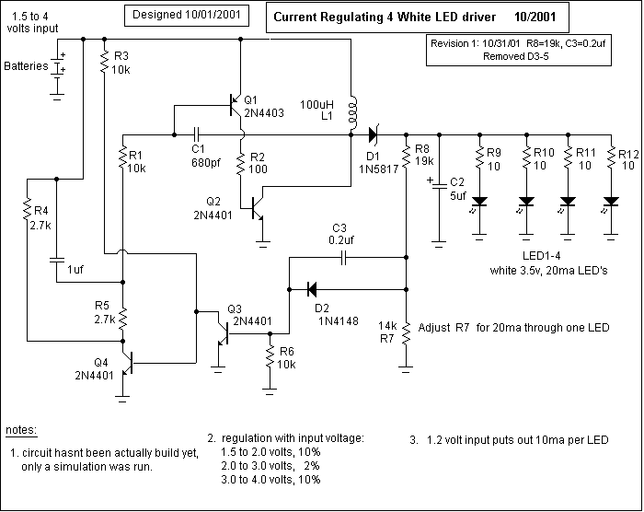

Фонарь на свинцово-кислотном герметичном аккумуляторе с зарядным устройством.
Свинцово кислотные герметичные аккумуляторные батареи самые дешевые в настоящее время. Электролит в них находится в виде геля, поэтому аккумуляторы допускают работу в любом пространственном положении и не производят никаких вредных испарений. Им свойственна большая долговечность, если не допускать глубокого разряда. Теоретически они не боятся перезаряда, однако злоупотреблять этим не следует. Подзарядку аккумуляторных батарей можно производить в любое время, не дожидаясь их полной разрядки.
Свинцово-кислотные герметичные аккумуляторные батареи подходят для применения в переносных фонарях, используемых в домашнем хозяйстве, на дачных участках, на производстве.
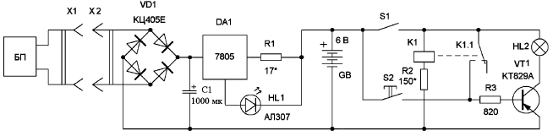
Рис.1. Схема электрического фонаря
Электрическая принципиальная схема фонаря с зарядным устройством для 6-вольтового аккумулятора, позволяющая простым способом не допустить глубокий разряд аккумулятора и, таким образом, увеличить его срок службы, показана на рисунке. Он содержит заводской или самодельный трансформаторный блок питания и зарядно-коммутационное устройство, смонтированное в корпусе фонаря.
В авторском варианте в качестве трансформаторного блока применен стандартный блок, предназначенный для питания модемов. Выходное переменное напряжение блока 12 или 15 В, ток нагрузки – 1 А. Встречаются такие блоки и с встроенными выпрямителями. Они также подходят для этой цели.
Переменное напряжение с трансформаторного блока поступает на зарядно-коммутационное устройство, содержащее вилку для подключения зарядного устройства X2, диодный мостик VD1, стабилизатор тока (DA1, R1, HL1), аккумулятор GB, тумблер S1, кнопку экстренного включения S2, лампу накаливания HL2. Каждый раз при включении тумблера S1 напряжение аккумулятора поступает на реле К1, его контакты К1.1 замыкаются, подавая ток в базу транзистора VТ1. Транзистор включается, пропуская ток через лампу HL2. Выключают фонарь переключением тумблера S1 в первоначальное положение, в котором аккумулятор отключен от обмотки реле К1.
Допустимое напряжение разряда аккумулятора выбрано на уровне 4,5 В. Оно определяется напряжением включения реле К1. Изменять допустимое значение напряжения разряда можно с помощью резистора R2. С увеличением номинала резистора допустимое напряжение разряда увеличивается, и наоборот. Если напряжение аккумулятора ниже 4,5 В, то реле не включится, следовательно, не будет подано напряжение на базу транзистора VТ1, включающего лампу HL2. Это значит, что аккумулятор нуждается в зарядке. При напряжении 4,5 В освещенность, создаваемая фонарем, неплохая. В случае экстренной необходимости можно включить фонарь при пониженном напряжении кнопкой S2, при условии предварительного включения тумблера S1.
На вход зарядно-коммутационного устройства можно подавать и постоянное напряжение, не обращая внимание на полярность стыкуемых устройств.
Для перевода фонаря в режим заряда необходимо состыковать розетку Х1 трансформаторного блока с вилкой Х2, расположенной на корпусе фонаря, а затем включить вилку (на рисунке не показана) трансформаторного блока в сеть 220 В.
В приведенном варианте применен аккумулятор емкостью 4,2 Ач. Следовательно, его можно заряжать током 0,42 А. Заряд аккумулятора производится постоянным током. Стабилизатор тока содержит всего три детали: интегральный стабилизатор напряжения DA1 типа КР142ЕН5А либо импортный 7805, светодиод HL1 и резистор R1. Светодиод, кроме работы в стабилизаторе тока, выполняет также функцию индикатора режима заряда аккумулятора.
Настройка электрической схемы фонаря сводится к регулировке тока заряда аккумулятора. Зарядный ток (в амперах) обычно выбирают в десять раз меньше численного значения емкости аккумулятора (в ампер-часах).
Для настройки лучше всего собрать схему стабилизатора тока отдельно. Вместо аккумуляторной нагрузки к точке соединения катода светодиода и резистора R1 подключить амперметр на ток 2…5 А. Подбором резистора R1 установить по амперметру вычисленный ток заряда.
Реле К1 – герконовое РЭС64, паспорт РС4.569.724. Лампа HL2 потребляет ток примерно 1А.
Транзистор КТ829 можно применить с любым буквенным индексом. Эти транзисторы являются составными и имеют высокий коэффициент усиления по току – 750. Это следует учитывать в случае замены.
В авторском варианте микросхема DA1 установлена на стандартном ребристом радиаторе размерами 40х50х30 мм. Резистор R1 состоит из двух последовательно соединенных проволочных резисторов мощностью 12 Вт.
Схемы:

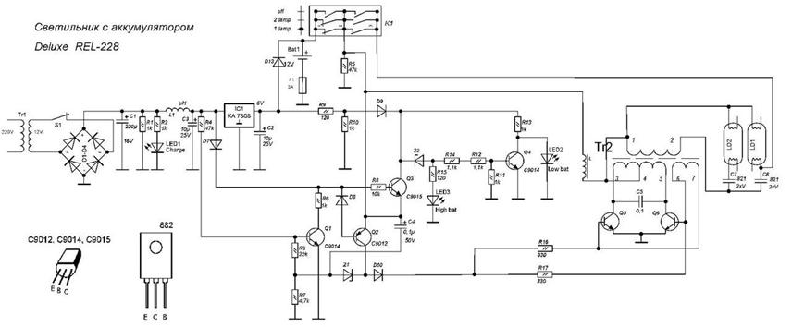

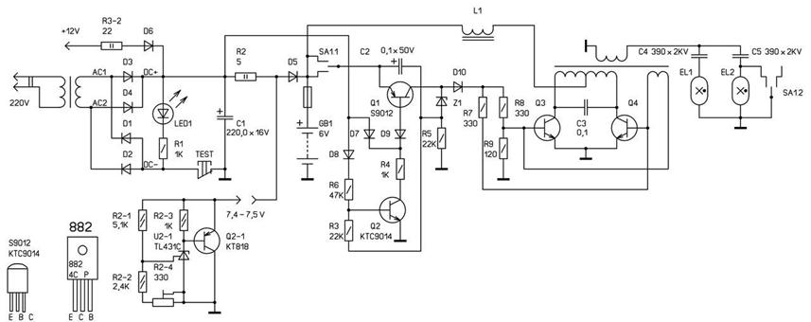

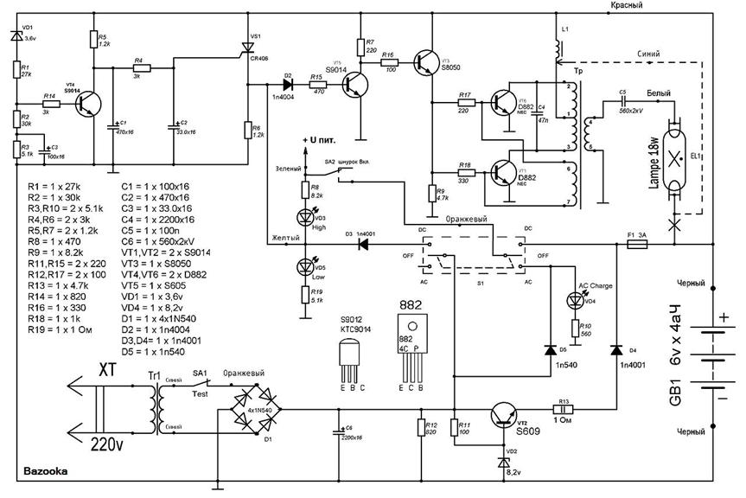

РЕМОНТ СВЕТОДИОДНОГО ФОНАРИКА
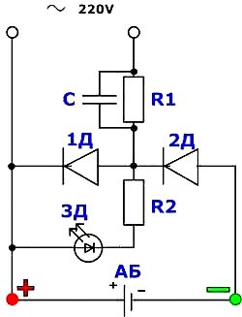Номиналы деталей (С, D, R)
C = 1 мкФ. R1 = 470 кОм. R2 = 22 кОм.
1Д, 2Д - КД105А (допустимое напряжение 400V предельный ток 300 mA.)
Обеспечивает:
зарядный ток = 65 - 70mA.
напряжение = 3,6V.
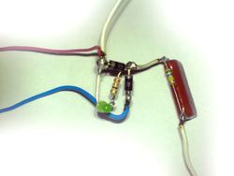
LED-Treiber PR4401 SOT23
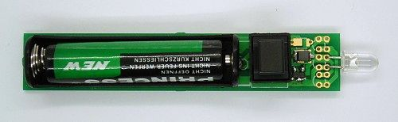
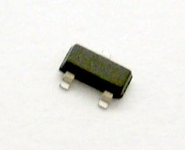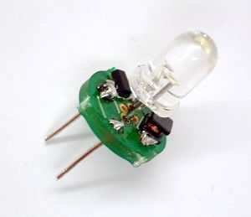
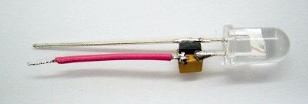
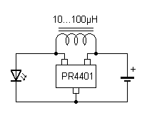

Модернизация фонарика (альтернативная версия).
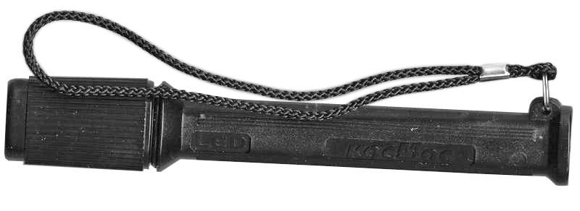
Вариант модернизации:
1. Более яркое свечение светодиода, чем при применении преобразователя из статьи (Модернизация фонарика.).
2. Возможность отрегулировать свечение светодиода подбором емкости конденсатора или ограничительного резистора.
3. Возможность питания до 3-4 светодиодов. Если конечно это вам нужно.
Схема и правила намотки трансформатора:
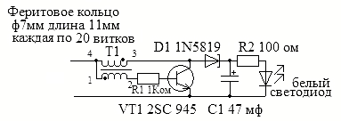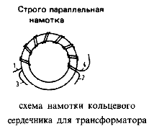
О трансформаторе.
Мотаем его на ферритовом кольце диаметром 7мм и длиной 11мм (можно взять любое другое ферритовое кольцо). Феррит берем целый, не раскалывая его. Провод берем любой, какой влезет на ваш феррит до заполнения. Количество витков 20. Мотаем сразу двумя проводами, свитыми в жгут. Затем начало одной обмотки соединяем с концом другой обмотки. (не перепутайте, а то работать не будет). Начало обмоток на схеме показано точками.
Транзистор VT1 2SC945 можно заменить на любой транзистор этой структуры, например КТ315. D1 1N5819 - любой диод Шоттки такого типа, С1 - 47мф х 16В (можно и на 6В), R1 - 1Ком, R2 - 100 Ом (можно не ставить). С1 и R2 регулируют яркость и ток светодиода.
Не перепутайте плюс и минус при подключении светодиода. При неверном подключении светодиод сгорит! Помните об этом!
Если все сделано правильно преобразователь начинает работать сразу. Не включайте его без нагрузки (светодиода) иначе конденсатор может выти из строя. На холостом ходу преобразователь дает до 60В!
Теперь поговорим о конструировании каркаса преобразователя.
Нам понадобится:
1. Мерная часть шприца на 5мл (каркас для преобразователя).
2. Алюминиевая плечевая часть тюбика (от зубной пасты, крема и т.д) вместе с резьбой и крышечкой (это будет общий минус).
3. Пружина от автоматической шариковой авторучки (плюс, идущий к светодиоду) и маленький кусочек изоляции для пружины.
4. Шуруп с шайбой или подходящая пружина (плюс, идущий к батарейке).
5. Парафин для заливания всего преобразователя (не обязательно).
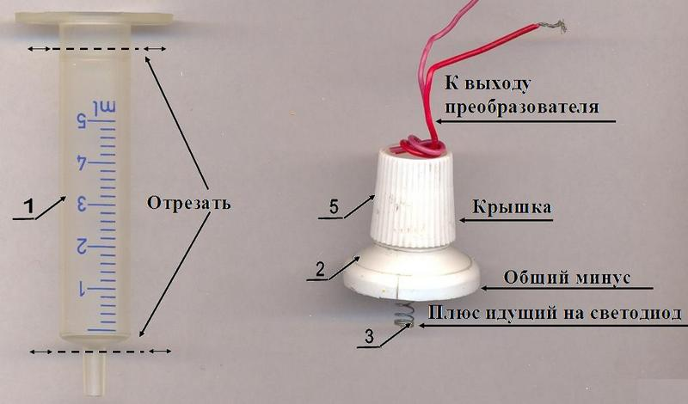
Берём мерную часть шприца на 5мл, обрезаем с одной стороны конус для одевания иглы, с другой стороны срезаем плечи. Делаем заготовку похожую на ровную трубочку с дном. Вставляем преобразователь внутрь шприца. Плюсовой вывод для батарейки выводим в отверстие для иглы и вкручиваем туда же шуруп-саморез с шайбой. В центр плотно вставляем пружину от авторучки в изоляции (это плюс идущий к светодиоду). Минус крепим к плечевой части с помощью завинчивающей крышки просто зажав провод крышкой. (Внешний вид типа спутниковой тарелки). Теперь припаиваем выводы этой так называемой тарелки к выходу преобразователя и плотно вставляем в шприц. Вот и всё. Хотя можно всё это ещё залить парафином для надёжности. Я этого делать не стал просто для того чтобы показать внутренности преобразователя.
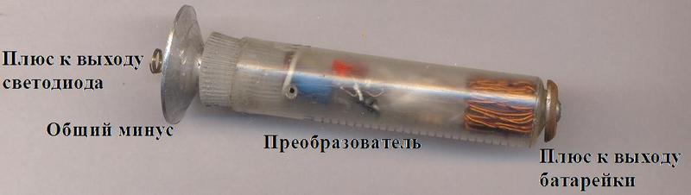
Если всей длины преобразователя не хватает до плюса батарейки, просто поставьте металлическую втулку или подходящую по длине пружину.
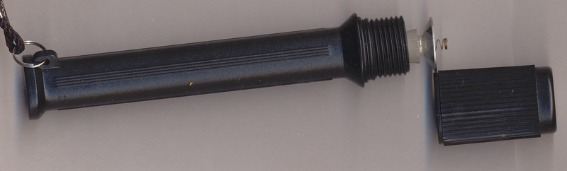

Светодиодный осветительный LED-фонарь на замечательном белом светодиоде Luxeon LXHL-NWE8 он примечателен своей яркостью - 500000mcd, а также потребляемым током - 350 mA. На фотографии с деталями он находится справа вверху.
Справа внизу - ParaLight EP2012-150BW1, но он явно уступает по параметрам люксеону.
Схема включения срисована из даташита с подбором параметров деталей опытным путем.
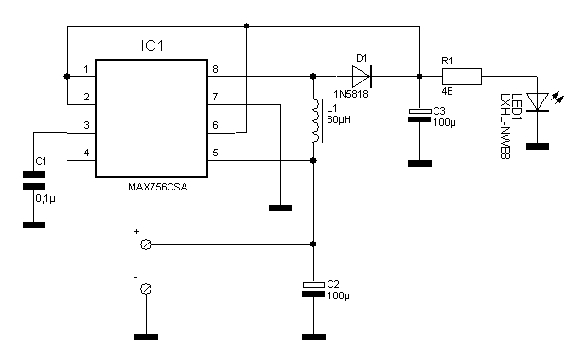
Все детали SMD - потому что занимают меньше места - раз, надоело сверлить дырки в платах - два... Конденсаторы C2C3 танталовые, для уменьшения паразитной индуктивности и увеличения общего КПД схемы.
Плата фонарика в DipTrace
Вся конструкция собрана в виде моноблока: детали с одной стороны, светодиод - с другой. Токоограничительный резистор R1 нужен для ограничения рабочего тока через светодиод и уменьшения общего энергопотребления схемы. Дроссель L1 - 40...50 витков медного провода на кольце диаметром 12 мм. из мю-пермаллоя.
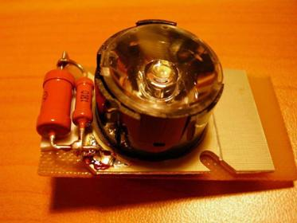
При напряжении питания от 1,5 до 3 Вольт КПД преобразователя примерно равен 70%, что в общем не так уж и плохо. При понижении U питания менее 1 вольта микросхема уже не может выдать нормальное выходное напряжение и дает просто "все, что может" высасывая батарейку почти до 0,3 Вольта, после чего схема перестает работать.

Как из 1,5 сделать 5?
Как от 1,5 вольтовой батарейки запитать микроконтроллер, как засветить белый светодиод? Оказывается очень просто, в очередной раз постарались товарищи из фирмы MAXIM, изобрели вот такое чудо - MAX1674 (MAX1676).
Это повышающий индуктивный преобразовать со встроенным синхронным выпрямителем, позволяющим повысить эффективность, компактность схемы, избавиться от назойливых для таких схем диодов шоттки, так же повысить простоту изготовления. Характеристики преобразователя смотрим здесь:
Рабочее напряжение, В | 0,7...5,5
КПД (при Iнагр.=120мА), % | 94
Выходное напряжение, В | 3,3/5
Номинальный выходной ток, мА | 300
Ограничение выходного тока, А | 1
Ток холостого хода, мА | 0,1
Диапазон рабочих температур, °С | -40...+85
Смотрим схему:
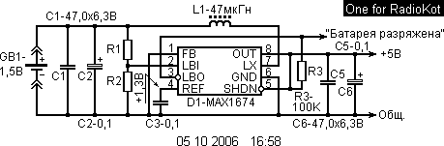
Чтобы получить выходной ток в 300мА указанный фирмой, нужно очень постараться. Если детально разобраться, то получим такую картинку - во первых учтём мощность на выходе преобразователя. Допустим берём 300мА при 5-ти вольтах и того имеем 1,5Вт, не будет учитывать потери и представим что КПД преобразователя 100%, значит от батарейки конвертор тоже потребит 1,5Вт, при 1,5В питания получится не много не мало 1А. А такой ток выдаст не каждая батарейка, к тому же под нагрузкой, это напряжение сразу же просядет. Это первый фактор. Второй - для нормальной работы преобразователя нужен дроссель с большим током насыщения, который быть больше импульсного тока внутреннего MOSFET транзистора, а значит всё это приведёт к немалыми габаритам индуктивности, а значит берем то, что реально нужно:
Номинальный выходной ток, не менее, мА | Индуктивность дросселя, мкГн
300 | 47
120 | 22
70 | 10
Некоторые особенности включения микросхемы. Если вход FB соединен с общим проводом, выходное напряжение соответствует +5 В. Если этот вход соединить с выходом OUT, на нем установится выходное напряжение +3,3 В. Если же между выходом OUT и общим проводом включить делитель, его среднюю точку соединить с выводом FB, то на выходе преобразователя можно установить напряжение в диапазоне от 3,3 до 5 В. Плату следует разводить согласно рекомендациям фирмы-изготовителя, длину проводников выполнять минимальной, ширину максимальной. Среди возможного разнообразия дросселей следует выбрать с минимальным сопротивлением обмотки.
Во время экспериментов с "черновым" вариантом (фото), наибольший КПД наблюдался в районе 120мА. Преобразователь как к источнику напряжения был подключён к 4-м запараллелиным ионисторам, по 1 фараду каждый. Что дало возможность в ускоренном снижении входного напряжения следить за работой микросхемы. На удивление микросхема сохраняла работоспособность вплоть до 0,5В, правда, ток снимаемый с выхода был менее одного миллиампера.
Рекомендуемые дроссели из DataSheet-а производителя:
Производитель, тип индуктивности | Индуктивность, мкГн | Сопротивление обмотки, Ом | Пиковый ток, А | Высота, мм
Coilcraft DT1608C-103 | 10 | 0,095 | 0,7 | 2,92
Coilcraft DT1608C-153 | 15 | 0,200 | 0,9 | 2,92
Coilcraft DT1608C-223 | 22 | 0,320 | 0,7 | 2,92
Coiltronics UP1B-100 | 10 | 0,111 | 1,9 | 5,0
Coiltronics UP1B-150 | 15 | 0,175 | 1,5 | 5,0
Coiltronics UP1B-223 | 22 | 0,254 | 1,2 | 5,0
Murata LQH4N100 | 10 | 0,560 | 0,4 | 2,6
Murata LQH4N220 | 22 | 0,560 | 0,4 | 2,6
Sumida CD43-8R2 | 8,2 | 0,132 | 1,26 | 3,2
Sumida CD43-100 | 10 | 0,182 | 1,15 | 3,2
Sumida CD54-100 | 10 | 0,100 | 1,44 | 4,5
Sumida CD54-180 | 18 | 0,150 | 1,23 | 4,5
Sumida CD54-220 | 22 | 0,180 | 1,11 | 4,5
Как конечный результат экспериментов с данной микросхемой хочется отметить действительно высокий КПД построенного преобразователя, высокая нагрузочная способность, компактность собранной схемы. На фото данная схема "трудится" на светодиод Luxeon. Светодиод подключен без резистора. Схема питается от 1,5-вольтовой батарейке Kodak
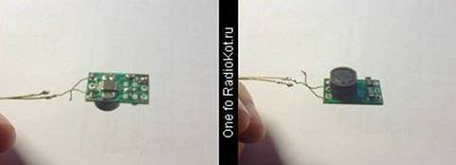
Здесь можно посмотреть к чему привёли результаты эксперимента.
Предложенная Вашему вниманию схема, была использована для питания светодиодного фонарика, подзарядки мобильного телефона от двух металлгидритных аккумуляторов, при создании микроконтроллерного устройства, радиомикрофона. В каждом случае работа схемы была безупречной. Список, где можно использовать MAX1674 можно ещё долго продолжать.
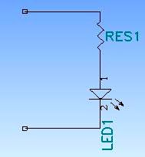
Самый простой способ получить более-менее стабильный ток через светодиод — включить его в цепь нестабилизированного питания через резистор. Надо учитывать, что питающее напряжение должно быть как минимум в два раза больше рабочего напряжения светодиода. Ток через светодиод рассчитывается по формуле:
I led = (Uмакс.пит - U раб. диода) : R1
Эта схема чрезвычайно проста и во многих случаях является оправданной, но применять ее следует там, где нет нужды экономить электричество, и нет высоких требований к надежности.
Более стабильные схемы, - на основе линейных стабилизаторов:
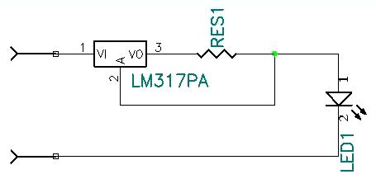
В качестве стабилизаторов лучше выбирать регулируемые, или на фиксированное напряжение, но оно должно быть как можно ближе к напряжению на светодиоде или цепочке последовательно соединенных светодиодов.
Очень хорошо подходят стабилизаторы типа LM 317.
Источники:
http://pro-radio.ru/
http://radiokot.ru/
http://radio-hobby.org/

Далее. Радио №3 2012. Справочный листок по ZXLD381/ Цена ок. 50 руб.
См так же HV9921-9923 ок 50 руб.

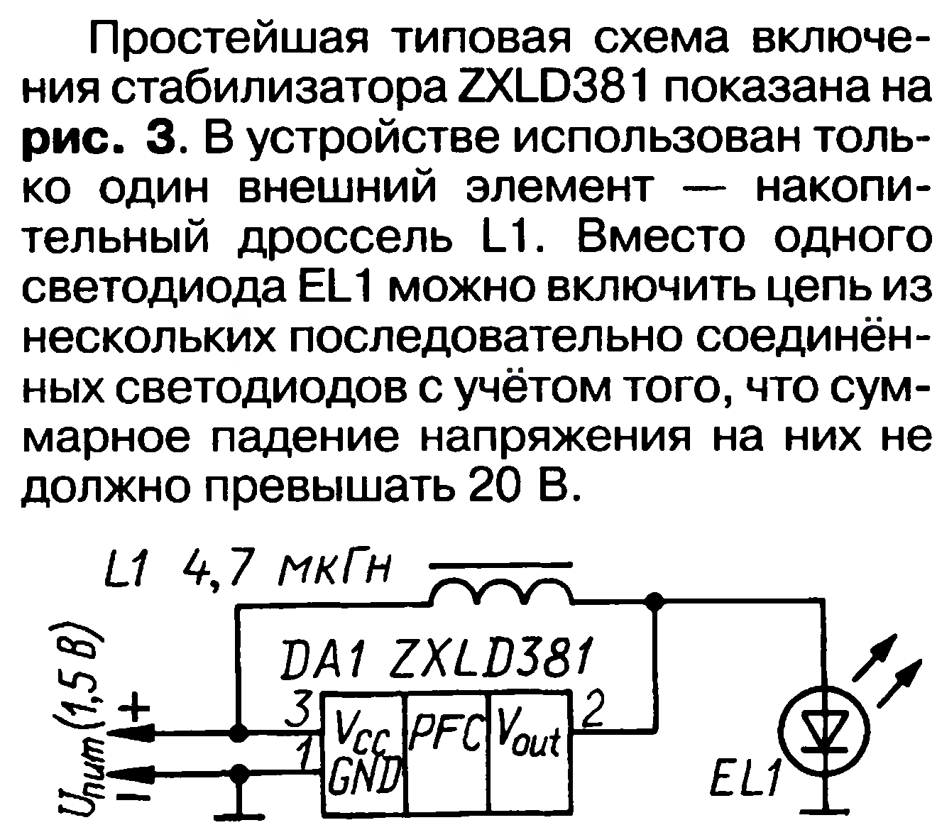 | 